Министерство образования Республики Беларусь

Учреждение образования

«Белорусский государственный университет

информатики и радиоэлектроники»

ФАКУЛЬТЕТ ИНФОРМАЦИОННЫХ ТЕХНОЛОГИЙ И УПРАВЛЕНИЯ

Кафедра интеллектуальных информационных технологий

**Отчёт**

**по Лабораторной работе 3**

По дисциплине: Интеллектуальные геоинформационные системы и технологии

Выполнила: шкевич А.С., 121701Демидовец Д.В., гр. 221703

Проверил: Самодумкин С.А.

Минск, 2024

**Задание 9.** Буферные зоны.

Изучить темы «Создание буферных зон».

*Что такое буферная зона (буфер)?*

Буферная зона (буфер) в MapInfo представляет собой область или зону, созданную вокруг географического объекта на определенном расстоянии. Буфер может быть круговым, эллиптическим или иметь другую форму в зависимости от параметров, заданных пользователем.

*Какие типы буферов существуют в MapInfo?*

В MapInfo существуют следующие типы буферов:

* Круговой буфер: создает зону в форме круга вокруг выбранного объекта.
* Эллиптический буфер: создает зону в форме эллипса с заданными основными и вспомогательными осями вокруг объекта.
* Прямоугольный буфер: создает прямоугольную зону вокруг объекта, основанную на заданных ширинах и высотах.
* Буфер с постоянным расстоянием: создает зону с постоянным расстоянием вокруг объекта, независимо от его формы.

*Как создать буферную зону?*

В MapInfo вы можете создать буферную зону, следуя этим шагам:

* + Выберите объект, вокруг которого вы хотите создать буфер.
  + Откройте меню "Таблица" и выберите "Создать буфер".
  + Укажите необходимые параметры буфера, такие как тип буфера, расстояние и единицы измерения.
  + Нажмите кнопку "ОК", чтобы создать буферную зону вокруг выбранного объекта.

*Какие методы создания буферных зон существуют?*

В MapInfo существуют различные методы создания буферных зон:

* + Создание буферной зоны вручную: вручную задайте параметры буфера и нарисуйте его вокруг объекта с помощью инструментов рисования.
  + Создание буфера на основе числового значения: задайте числовое значение расстояния и создайте буфер вокруг объекта.
  + Создание буфера на основе атрибутов объекта: используйте атрибут объекта, например, значение в поле "Радиус", чтобы создать буферную зону вокруг каждого объекта с индивидуальным расстоянием.

*Для чего используются буферные зоны?*

Буферные зоны в MapInfo используются для ряда целей и задач анализа пространственных данных. Вот некоторые примеры использования буферных зон:

1. Анализ пространственных отношений: Буферные зоны позволяют определить объекты, находящиеся в определенном расстоянии от других объектов. Например, вы можете создать буфер вокруг дороги и определить все здания, расположенные вблизи этой дороги.
2. Планирование использования земли: Буферные зоны используются для определения областей, подлежащих определенным ограничениям или правилам использования земли. Например, можно создать буфер вокруг водоохранной зоны или заповедника для определения области, где есть ограничения на строительство или другие деятельности.
3. Анализ пространственной доступности: Буферные зоны могут использоваться для определения областей, доступных из определенного местоположения в заданное время или с учетом определенных условий. Например, можно создать буфер вокруг определенной точки и определить все торговые центры, находящиеся в пределах заданного расстояния от этой точки.
4. Анализ конфликтующих интересов: Буферные зоны могут быть использованы для определения пересечений или конфликтов между различными объектами или зонами. Например, можно создать буфер вокруг нескольких объектов и определить области перекрытия или конфликта.
5. Визуализация и презентация данных: Буферные зоны могут быть использованы для визуализации и обозначения определенных областей на карте. Это может быть полезно при подготовке презентаций или отчетов, чтобы показать пространственные связи и характеристики данных.

Это лишь несколько примеров использования буферных зон в MapInfo. Фактически, их применение может быть гораздо более широким в зависимости от конкретных задач и требований пользователя.

Индивидуальное задание

В данном примере производится поиск всех столиц штатов, находящихся от трасс на расстоянии не более 6км с помощью алгоритмов буферизации объектов и поиска вхождений других объектов по буферу.

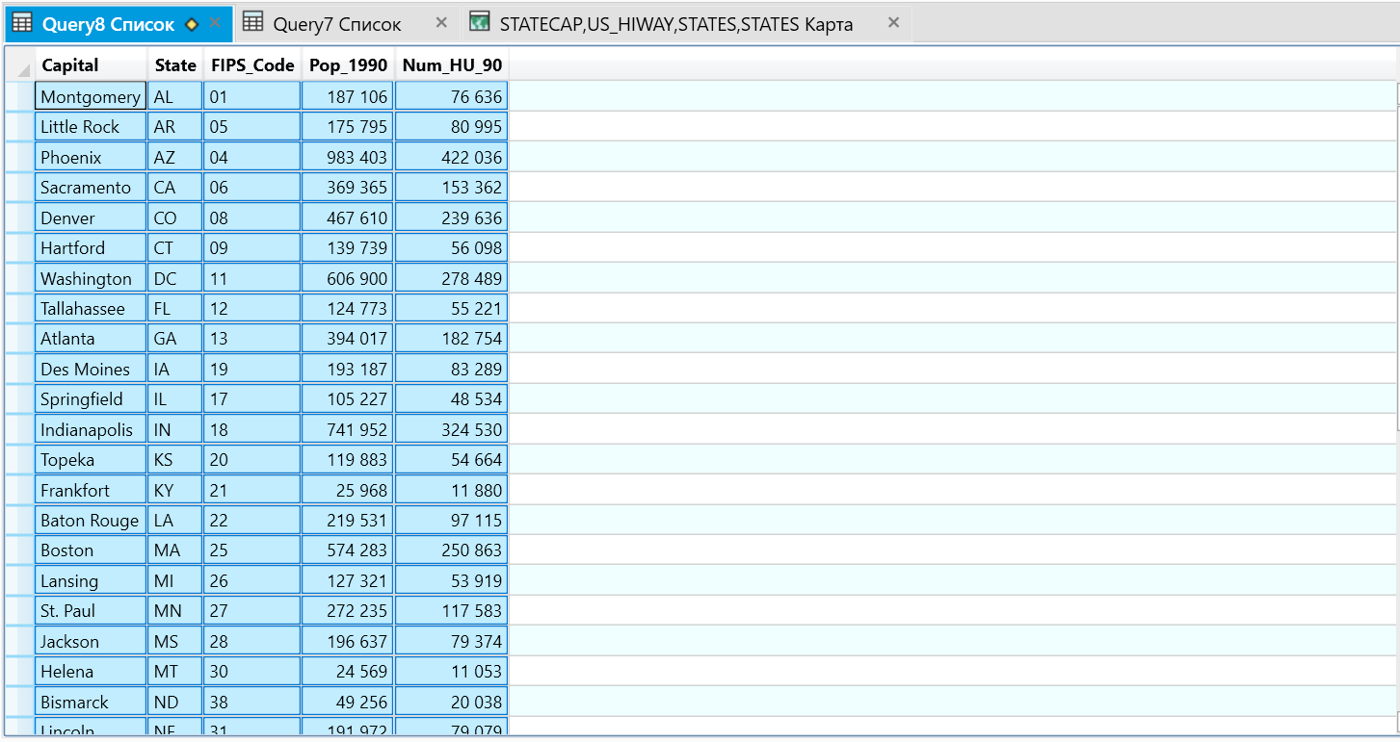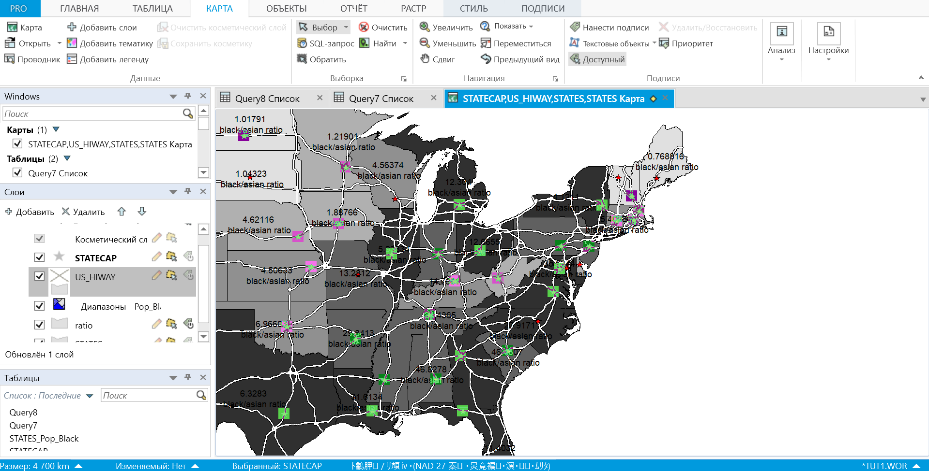Результаты выполнения работы:

**Задание 10.** Публикация карт в интернет

Изучить темы «Простота интеграции», «Публикация карт в Интернет», «Геолинк», «MetaData Browser»

*Как сохранить карту в растровый формат?*

Сохранить карту в растровом формате в MapInfo можно при помощи команды "Save as image". Следуя следующим инструкциям:

1. Выберите "Map" -> "Save as image" в главном меню MapInfo.

2. В открывшемся диалоговом окне выберите формат файла из выпадающего списка "Save as type". Варианты включают BMP, JPEG, GIF, PNG и другие.

3. В "File name" введите имя файла, который вы хотите сохранить, и выберите путь к папке.

4. Укажите размер карты, желаемый формат (линии, шрифты и т.д.) и разрешение в "Options". Разрешение отражает количество точек на дюйм. Обычно оно должно быть в диапазоне от 150 до 300 dpi для печатной продукции и примерно 72 dpi для использования в Интернете.

5. Нажмите "Save" для сохранения вашей карты в растровом формате.

Заметьте, что при сохранении карты в растровом формате вы теряете масштабируемость и детализацию, которые вы можете получить при использовании векторного формата.

*Вставка и внедрение карты в MS Word. В чем отличие?*

Карту можно вставить в MS Word в виде изображения с помощью команды "Вставка" и выбора соответствующего типа файла. При этом карта будет представлена как статичное изображение, которое нельзя изменять или редактировать.

Внедрение карты в MS Word означает, что карта будет представлена как объект, с которым можно взаимодействовать. При внедрении карты, она будет вставлена как интерактивный элемент, который позволит вам изменять масштаб, перемещать объекты, добавлять комментарии и выполнять другие действия, связанные с картой.

*Как подготовить карту для публикации в Интернет?*

Для подготовки карты для публикации в Интернет в MapInfo нужно выполнить следующие шаги:

1) Убедитесь, что карта настроена на нужном масштабе и содержит все необходимые элементы. Для этого можно использовать инструменты MapInfo, такие как Zoom In, Zoom Out, Pan и отображения слоев.

2) Сохраните карту как изображение. Для этого выберите Файл -> Сохранить картинку и выберите нужный формат (например, JPEG или PNG).

3) Определите размер изображения и разрешение. Размер изображения должен соответствовать размеру, который вы хотите разместить на сайте.

*Что такое Геолинк?*

***Геолинк*** – это операция, которая позволяет пользователям быстро и легко связывать различные типы данных, такие как адреса, координаты, почтовые индексы и т.д., с геопространственной информацией

*Для чего используется MetaData Browser? Каковы его возможности?*

MetaData Browse – это инструмент, который позволяет просматривать и управлять метаданными таблиц и слоев в MapInfo. С помощью MetaData Browser можно просмотреть информацию о таблице/слое, такую как название, тип, количество записей, границы и систему координат. Это может быть полезно при работе с большим количеством таблиц и слоев, чтобы быстро определить, какую информацию они содержат.

Также MetaData Browser можно использовать для управления таблицами и слоями. Например, изменение названия таблицы/слоя, переход к полю или индексу, добавление нового поля в таблицу и т. д.

Одним из основных преимуществ использования MetaData Browser является то, что он позволяет получить доступ к метаданным прямо из MapInfo без необходимости использовать сторонние инструменты.

MetaData Browser предоставляет пользователю дополнительный уровень контроля над таблицами и слоями MapInfo и способствует более эффективному управлению пространственными данными.

Индивидуальное задание

Продемонстрировать созданный документ MS Word с внедренной картой, карту для публикации в Интернет.

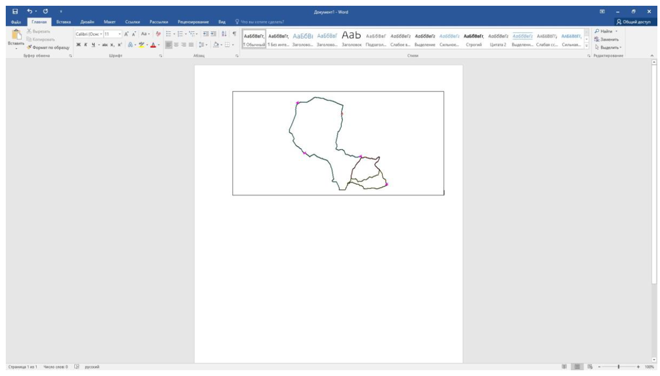

Документ MS Word с внедренной картой

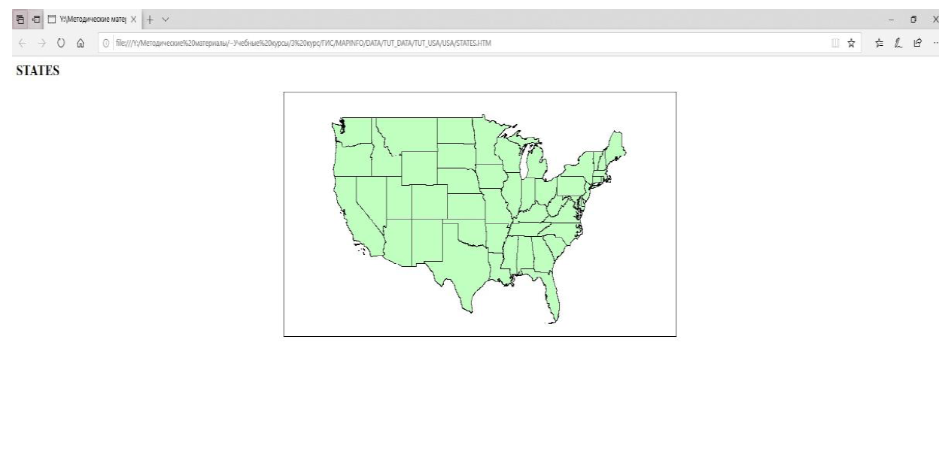

Карта для публикации в интернет

**Задание 11.** Каталог программ.

Изучить тему «Каталог программ», детально описать работу с любыми тремя программами каталога на выбор.

В данном отчете описаны следующие программы каталога MapInfo:

* *MapInfo Pro Raster*
* *GELink*
* *MapBasic*

*MapInfo Pro Raster*

Программа каталога MapInfo Pro Raster, известная также как MapInfo Raster или просто Raster, является компонентом программного обеспечения MapInfo Pro, предназначенным для работы с растровыми данными.

Вот основные аспекты работы с программой каталога MapInfo Pro Raster:

1. Импорт растровых данных: MapInfo Pro Raster позволяет импортировать растровые данные из различных форматов, таких как TIFF, JPEG, GeoTIFF, ECW, SID и других. Вы можете выбрать источник данных, настроить параметры импорта, включая географический привязку и пространственное разрешение, и импортировать растровые данные в MapInfo Pro.
2. Создание и управление каталогом растровых данных: MapInfo Pro Raster предоставляет функциональность для создания и управления каталогом растровых данных. Вы можете создавать новые каталоги, добавлять растровые изображения, просматривать содержимое каталога, переименовывать и удалять изображения, а также выполнять другие операции для организации и управления растровыми данными.
3. Визуализация растровых данных: MapInfo Pro Raster позволяет отображать растровые данные на карте. Вы можете выбрать растровое изображение из каталога и добавить его на карту, настроить отображение цветов, прозрачности, масштабирования и других параметров визуализации растрового изображения.
4. Анализ растровых данных: MapInfo Pro Raster предоставляет инструменты для анализа растровых данных. Вы можете выполнять операции, такие как измерение расстояний и площадей на растровых изображениях, расчет статистических показателей, фильтрацию и классификацию значений пикселей и другие аналитические задачи.
5. Экспорт и сохранение растровых данных: MapInfo Pro Raster позволяет экспортировать растровые данные в различные форматы, включая TIFF, JPEG, GeoTIFF и другие. Вы можете выбрать формат экспорта, настроить параметры сохранения и экспортировать растровые данные в выбранный формат для использования в других приложениях или обмена с другими пользователями.
6. Проекция и преобразование координат: MapInfo Pro Raster позволяет работать с растровыми данными в различных системах координат и проекциях. Вы можете преобразовывать системы координат растровых данных, настраивать параметры проекции, выполнять преобразования координат для обеспечения правильного отображения и анализа растровых данных в соответствии с требуемыми координатными системами.
7. Слои и настройки отображения: В MapInfo Pro Raster вы можете управлять слоями растровых данных, включая порядок слоев, прозрачность и настройки смешивания слоев. Вы также можете добавлять другие географические данные, такие как векторные слои, на карту и взаимодействовать с ними.
8. Обработка растровых данных: MapInfo Pro Raster предоставляет инструменты для обработки растровых данных, включая операции фильтрации, маскирования, преобразования, редактирования и другие. Вы можете выполнять операции обработки данных для улучшения качества, изменения разрешения, изменения формата и других изменений растровых изображений.
9. Геопроцессинг: MapInfo Pro Raster предлагает возможности геопроцессинга для растровых данных. Вы можете выполнять операции, такие как растяжение контрастности, реклассификация, выделение контуров, слияние растров и другие операции для создания новых растровых данных или модификации существующих.
10. Интеграция с другими инструментами MapInfo Pro: MapInfo Pro Raster интегрирована в MapInfo Pro и взаимодействует с другими инструментами и функциями программы. Вы можете использовать растровые данные вместе с векторными данными, выполнять анализ и визуализацию в сочетании с другими функциями MapInfo Pro для полноценного анализа и представления географических данных.

В целом, MapInfo Pro Raster предоставляет мощные инструменты для работы с растровыми данными, позволяя импортировать, организовывать, визуализировать, анализировать и экспортировать эти данные в MapInfo Pro. Она расширяет возможности программы для работы с географическими данными, включая как векторные, так и растровые форматы.

*GELink*

Программа каталога MapInfo под названием GELink представляет собой инструмент, который обеспечивает интеграцию между географической информацией, хранящейся в MapInfo, и внешними базами данных, такими как базы данных клиентов или системы учета. GELink позволяет установить связь и обмениваться данными между географическими объектами на карте MapInfo и соответствующими записями в базе данных.

Вот некоторые основные аспекты работы с программой каталога MapInfo GELink:

1. Установка связи с базой данных: С помощью GELink можно установить соединение с внешней базой данных, указав соответствующие параметры подключения, такие как тип базы данных, адрес сервера, имя пользователя и пароль. Поддерживаемые типы баз данных включают Microsoft Access, Microsoft SQL Server, Oracle, PostgreSQL и другие.
2. Сопоставление полей: После установки связи необходимо выполнить сопоставление полей между географическими объектами в MapInfo и записями в базе данных. Это позволяет программе понимать, какие поля данных соответствуют друг другу, чтобы установить правильную связь между ними.
3. Импорт данных: GELink позволяет импортировать данные из базы данных в MapInfo. Вы можете выбрать таблицы или запросы из базы данных, определить условия фильтрации и выполнить операцию импорта данных. В результате соответствующие записи из базы данных будут представлены в виде географических объектов на карте MapInfo.
4. Экспорт данных: GELink также позволяет экспортировать данные из MapInfo в базу данных. Вы можете выбрать географические объекты на карте и выполнить операцию экспорта данных в выбранную таблицу базы данных. Это позволяет обновлять или создавать новые записи в базе данных на основе географических объектов в MapInfo.
5. Обновление данных: GELink обеспечивает возможность обновления данных в реальном времени между MapInfo и базой данных. Если данные в базе данных изменяются, эти изменения могут быть автоматически отражены в MapInfo и наоборот. Это позволяет поддерживать синхронизацию между географической информацией и внешней базой данных.
6. Использование запросов: GELink поддерживает выполнение запросов к базе данных для извлечения специфических данных. Вы можете создавать и выполнять SQL-запросы, используя язык структурированных запросов (SQL), чтобы получить нужные данные из базы данных и отобразить их на карте MapInfo. Это дает большую гибкость и возможность анализа данных.
7. Обновление и синхронизация данных: GELink предоставляет возможность обновления и синхронизации данных между MapInfo и базой данных. Если внешняя база данных изменяется, изменения могут быть отражены в MapInfo, и наоборот. Это позволяет поддерживать актуальность данных и синхронизацию между географическими объектами на карте и соответствующими записями в базе данных.
8. Интеграция с другими инструментами MapInfo: GELink интегрирована в среду MapInfo и может использоваться в сочетании с другими инструментами и функциями программы. Вы можете проводить анализ географических данных, создавать тематические карты, выполнять пространственные запросы и многое другое, используя как географические данные из MapInfo, так и данные из подключенной базы данных.
9. Создание связей и отношений: GELink позволяет создавать связи и отношения между географическими объектами в MapInfo и записями в базе данных. Это позволяет вам строить связи между различными типами данных и проводить анализ на основе этих связей.
10. Обмен данными: GELink обеспечивает возможность обмена данными между MapInfo и внешней базой данных в различных форматах, таких как текстовые файлы, таблицы Excel и другие. Вы можете экспортировать данные из MapInfo в форматы, понятные базе данных, или импортировать данные из базы данных в MapInfo для дальнейшего анализа и представления.

В целом, MapInfo GELink обеспечивает интеграцию между географической информацией в MapInfo и внешними базами данных, что позволяет связывать географические объекты с соответствующими записями в базе данных и выполнять обмен данными между ними. Это открывает дополнительные возможности для работы с географическими данными и их анализа в контексте внешних данных. С помощью GELink вы можете легко обновлять и синхронизировать данные, проводить запросы к базе данных, создавать связи и отношения между данными, а также осуществлять обмен данными с другими форматами.

Кроме того, GELink обеспечивает удобство работы, предоставляя простой интерфейс для настройки подключения к базе данных, сопоставления полей и выполнения операций импорта и экспорта данных. Это позволяет пользователям MapInfo эффективно использовать географические данные в сочетании с информацией из внешних источников.

Общий результат работы с программой каталога MapInfo GELink состоит в улучшении возможностей анализа и визуализации географических данных путем интеграции с внешними базами данных, обеспечивая более полное представление и понимание данных и их контекста.

*MapBasic*

MapBasic - это интегрированная среда разработки (IDE) и язык программирования, специально разработанные для автоматизации задач, создания пользовательских приложений и расширения функциональности программы MapInfo Pro. Работа с программой каталога MapBasic включает следующие основные аспекты:

1. Язык программирования MapBasic: MapBasic основан на языке программирования BASIC, что делает его относительно простым и доступным для новичков в программировании. Он предоставляет различные конструкции и функции для работы с географическими данными и выполнения различных операций в MapInfo.
2. Среда разработки MapBasic IDE: MapBasic поставляется с интегрированной средой разработки (IDE), которая облегчает создание и редактирование скриптов и программ. IDE предлагает функции, такие как подсветка синтаксиса, автодополнение, отладка и возможность создания пользовательского интерфейса для ваших приложений.
3. Создание пользовательских приложений: С помощью MapBasic вы можете создавать пользовательские приложения, которые расширяют функциональность MapInfo Pro. Вы можете написать скрипты или программы, которые выполняют определенные задачи, автоматизируют повторяющиеся операции, анализируют и обрабатывают географические данные и многое другое.
4. Работа с географическими данными: MapBasic предоставляет мощные функции для работы с географическими данными в MapInfo. Вы можете выполнять операции, такие как создание, редактирование и удаление географических объектов (точек, линий, полигонов), выполнение пространственных запросов, анализ пространственных отношений и многое другое.
5. Взаимодействие с MapInfo: MapBasic обеспечивает взаимодействие с функциональностью MapInfo Pro. Вы можете получать доступ к объектам карты, слоям, таблицам данных и их атрибутам, настраивать параметры визуализации, выполнять операции с таблицами данных и выполнять другие операции, используя функции и методы MapBasic.
6. Расширения и пользовательские функции: MapBasic позволяет создавать собственные расширения и пользовательские функции, которые могут быть использованы в MapInfo Pro. Это дает вам возможность добавить новые функциональные возможности или расширить существующие возможности программы.

В целом, работа в MapBasic включает разработку и создание пользовательских приложений, автоматизацию задач, анализ и обработку географических данных в MapInfo Pro. Программирование на MapBasic позволяет пользователям создавать специализированные решения, соответствующие их конкретным потребностям и бизнес-задачам.

Вот некоторые конкретные примеры работы с MapBasic:

1. Создание скриптов и макросов: MapBasic позволяет создавать скрипты и макросы для автоматизации повторяющихся задач. Вы можете записывать последовательность действий и преобразовать их в скрипт, который можно запускать снова и снова для выполнения определенных операций.
2. Разработка пользовательского интерфейса: MapBasic позволяет создавать пользовательский интерфейс для ваших приложений, добавляя диалоговые окна, кнопки, меню и другие элементы управления. Это позволяет пользователям взаимодействовать с вашими приложениями и выполнять различные операции с географическими данными.
3. Работа с географическими объектами: С помощью MapBasic вы можете создавать, редактировать и управлять географическими объектами в MapInfo. Это включает создание новых объектов, изменение их формы и атрибутов, выполнение пространственных запросов и многое другое.
4. Анализ и обработка данных: MapBasic предоставляет множество функций и операторов для выполнения анализа и обработки географических данных. Вы можете выполнять пространственные запросы, расчеты и статистический анализ, обработку атрибутивных данных и многое другое.
5. Взаимодействие с базами данных: MapBasic позволяет взаимодействовать с базами данных, используемыми в MapInfo. Вы можете выполнять операции чтения и записи данных, выполнение SQL-запросов, управление таблицами и их связями.

Важно отметить, что MapBasic является мощным инструментом для пользовательского программирования в MapInfo, и для работы с ним может потребоваться некоторое время и опыт. Однако, он предоставляет широкие возможности для создания специализированных приложений и расширения функциональности MapInfo Pro в соответствии с вашими потребностями и требованиями.